Материалы научно-педагогической конференции.
«Идеи космизма в педагогике и современном образовании»
УГНОЦ УрО РАО предлагает ознакомиться с содержанием сборника.
В течении 2005 года будут проведены педагогические мастерские по проблеме космической педагогики и ноосферного образования (по плану работы).

Идеи космизма в педагогике и современном образовании: Материалы науч.-пед. конф., Екатеринбург, 5–6 дек. 2003 г. / Отв. ред. Б. В. Емельянов, О. А. Уроженко. – Екатеринбург: Изд-во Урал. ун-та, 2004. – 128 с.

ISBN 5-7525-1265-4

Сборник содержит материалы научно-педагогической конференции, состоявшейся 5–6 декабря 2003 года в Уральском государственном университете им. А. М. Горького. Среди представленных материалов – историко-философские и историко-педагогические очерки, проблемные статьи, описание конкретного опыта педагогической работы, размышления. Подобное разнообразие жанров может быть объяснено малой степенью разработанности обсуждаемой проблемы в современной педагогической теории и практике.

Содержание

По материалам фотовыставки «Ученые-космисты России»
Приветствия участникам конференции
Большаков В. Н.
Тимофеев Н. И.
Амонашвили Ш. А.
Доклады и выступления
Амонашвили Ш. А. Идеи космизма в педагогическом сознании
Емельянов Б. В. Космические ориентиры русской педагогики
Беляева Л. А. Влияние идей русского космизма на формирование философии образования XXI века
Сикорская Г. П. Ноосферное образование: теория и практика
Ануфриев В. П., Ануфриева Е. И. Осознание мысли как энергии
Гафнер В. В. Новое мышление как основа безопасной жизнедеятельности
Ошуркова О. П. Экологическая культура как цель и результат образования
Комов С. В. Учение о биосфере и его преломление в образовании
Куликов С. Н. Идеи космизма в преподавании вузовского курса «Концепции современного естествознания»
Амирова Е. Б. Труды Н. К. и Е. И. Рерихов и вопросы современного экологического образования
Дудина М. Н. Природа и история: проблема воспитания «космической сыновности»
Загоруля Т. Б. Толерантность как идея космической педагогики
Калинина Т. В. Художественная практика ноосферного образования: идеи космизма в национальном искусстве и приобщение к ним ребенка
Иванова О. Л. Образ Мира в детском рисунке
Ляная Н. И. О некоторых особенностях культуры воспитательного процесса
Бирюкова Е. Д. К вопросу о содержании образования, или С чего начать?
Решение конференции

Большаков Владимир Николаевич
академик РАН,
Президент Уральского отделения Международной общественной организации «Лига защиты культуры»,
Первый заместитель Председателя УрО РАН,
директор Института экологии растений и животных УрО РАН

Уважаемые участники конференции, друзья!
Мы живем в эпоху глобальных перемен: от инверсии полюсов Земли и планетарного потепления, от практического освоения человеком внешнего космического пространства и формирования качественно новой научной картины мира до изменений представления человека о самом себе, до все большего сознания себя органической частью единой космической реальности.
Новые условия жизни активно требуют обновления сознания, воспитания величайшего чувства ответственности человека за Природу в себе и себя в Природе. Это тем более важно в воспитании и образовании нового поколения, тех, кому предстоит строить Жизнь XXI века: охранять Жизнь, развивать и преображать ее.
Приветствую участников конференции в их дерзании на путях воспитания нового человека и желаю успешной работы по возрождению высших ценностей классической педагогики в новом одухотворенном качестве в условиях современной жизни.

Тимофеев Николай Иванович
академик Российской инженерной академии,
профессор,
почетный член Уральского отделения Международной общественной организации «Лига защиты культуры»,
Генеральный директор «Уралдрагмет-холдинга»,
лауреат Государственной премии СССР

Уважаемые участники конференции, друзья!
В периоды смятений и испытаний, когда сильны разрушительные тенденции, особенно важно помнить о воспитании и образовании молодых, от культуры которых зависит будущая мощь и сила Отечества.
Наши дети – разные. Есть одаренные. Это подарок природы. Они обычно сильные и рано осознают ответственность перед своим предназначением и жизнью. Есть талантливые, но нуждающиеся в пробуждении и укреплении духовно-нравственного начала, чтобы состояться как личность. Есть и те, кому нужно помочь пройти искус социальных смятений и не дать потерять себя в пучинах жизненного хаоса. Но все они, каждый по-своему, нуждаются в поддержке и помощи для осуществления своей жизненной задачи.
Приветствую участников конференции: ученых, учителей, воспитателей; мам, пап, бабушек и дедушек – всех учителей жизни!
Желаю Вам сообща бережно осмыслить и обсудить вопросы, важнейшие для любого общества – вопросы его стратегического будущего, которые, как известно, лежат исключительно в сфере мировоззренческой культуры нового, подрастающего поколения.
Надеюсь, что идеи космизма, разработанные в трудах ученых-естествоиспытателей, религиозных философов, в искусстве выдающихся мастеров Серебряного века, помогут Вам в Вашей благородной работе: эти труды открывают принципиально новые пути единства материальности, духовности и веры.
Мой девиз: «Через образование, науку и культуру – к Великой России». Да исполнится он и с вашей помощью!

Амонашвили Шалва Александрович
академик РАО,
доктор психологических наук,
профессор Московского педуниверситета,
руководитель Международного Центра гуманной педагогики
Дорогие коллеги! В силу обстоятельств не могу быть сегодня с вами. Очень сожалею, что не могу разделить радость общения, радость обогащения мыслями на этой удивительной конференции. Как и у вас, у меня много работы, но всю любовь своего сердца я шлю вам – педагогам, преподавателям, воспитателям.
Тема моих раздумий – современная педагогика, мир мышления учителя. Нет сегодня в образовании более важной проблемы. Разрешение этой проблемы возможно через обновление педагогического сознания, через духовный взгляд на образовательный мир. Вся высшая педагогическая классика держится на допущении «чудной мерности», в ней хранятся вечные истины воспитания. Истинное образование и воспитание невозможны без апелляции к духовности, без ощущения этого необходимого измерения в жизни человека и общества. Только признав единство вселенского эволюционного пути человечества, можно увидеть, куда и зачем мы идем, и подсказать верный путь детям.
Великие педагоги говорили о космичности мышления, о необходимости постижения беспредельности, космической жизни. Нельзя ограничить мышление детей только земным. Космос наполнен жизнью и действием, но мы мало об этом знаем.
Я желаю вашей конференции плодотворной интересной работы, верю, что в процессе обсуждения вы выделите наиболее значимые идеи для обновления педагогического сознания, определите задачи своей педагогической работы. Уверен, что вместе мы сумеем повести педагогику по пути к духовности.
Мне хотелось бы сейчас обнять каждого из вас, сказать, как я вас люблю, уважаю. Желаю вам успеха в ваших добрых начинаниях, и шлю вам лучшие добрые чувства.

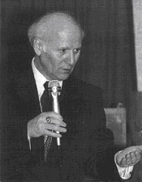 | Шалва Александрович Амонашвили  Одна из нитей педагогической Истины уходит в Звездное небо.  Ребенок есть высшее творение Природы и Космоса и несет в себе их черты – могущество и безграничность. Он как микрокосм, стремится объять макрокосм, и как суть Природы, стремится постичь Природу, а как человек, стремится стать богочеловеком.
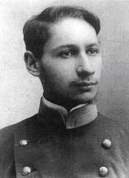 | Павел Александрович Флоренский  Человек – в мире; но человек так же сложен, как и мир. Мир – в человеке; но и мир так же сложен, как и человек. <…> Человек есть бесконечность… Человек есть сумма Мира, сокращенный конспект его. Мир есть раскрытие человека, проекция его.
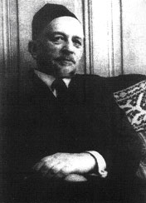 | Иван Александрович Ильин  Мироздание есть предмет, таинственной значительностью которого не уставали восхищаться все гениальные естество-испытатели. Воспитание должно пробудить в детях живое и благоговейное тайночувствие, которое должно получить духовный характер и должно быть направлено к самой подлинной и глубочайшей тайне бытия.
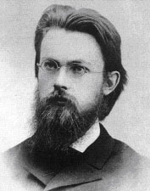 | Владимир Иванович Вернадский  Современное научное мировоззрение – <...> не есть maximum раскрытия истины данной эпохи <...>. Научно понять – значит установить явление в рамки научной реальности Космоса.
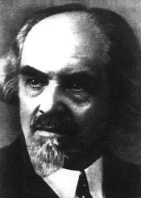 | Николай Александрович Бердяев  Углубленное сознание должно придти к идее космической общественности, то есть общественности размыкающейся и вступающей в единение с мировым целым, с мировыми энергиями.
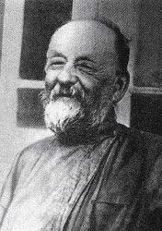 | Константин Эдуардович Циолковский  Всё будет в руках тех грядущих людей – все науки, религии, верования, техника, словом, все возможности, – и ничем будущее знание не станет пренебрегать, как пренебрегали мы – еще злостные невежды – данными религии, творениями философов, писателей и ученых древности. Даже вера в Перуна и та пригодится. И она будет нужна для создания истинной картины мира.
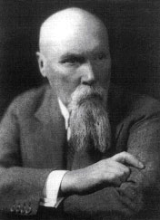 | Николай Константинович Рерих  Лучшие умы обращаются к факторам взаимодействия Космических Сил с судьбами земных народов <…>.  Колесо жизни насыщается величием Космоса…
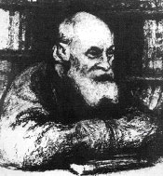 | Николай Федорович Федоров  Пока история ограничивалась берегами морей и океанов, <…> до тех пор труд человеческий был обращен исключительно к земле, <…> и тогда господствовала рознь, ибо единство может быть найдено только в небе, в солнечной силе, действующей в метеорических процессах, в регуляции этою силою. <…> Единство не может, однако, быть специальным предметом <…>, особою наукою, философиею; оно не может иметь и особых учителей. Единство должно быть предметом знания и воспитания всех, и ученых, сделавшихся учителями, и учителей, сделавшихся учеными.
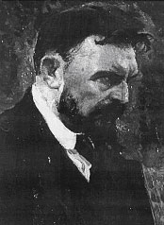 | Сергей Николаевич Булгаков  Природа, достигнув в человеке самопознания и способности труда над собой, вступает в новую эпоху своего существования. Хозяйственный труд есть как бы новая сила природы, новый мирообразующий, космогонический фактор, принципиально отличный притом от всех остальных сил природы.
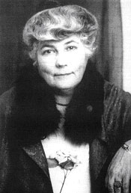 | Елена Ивановна Рерих  Учитель, прежде всего, должен разъяснить сотрудничество между мирами. Невозможно оставлять жителей Земли в заблуждении об их изолированности. Нужно, пока не поздно, дать сведения о [Беспредельности]…
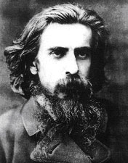 | Владимир Сергеевич Соловьев  В пределах своей данной действительности человек есть только часть природы, но он постоянно и последовательно нарушает эти пределы; в своих духовных порождениях – религии и науке, нравственности и художестве – он обнаруживается как центр всеобщего сознания природы, как душа мира, как осуществляющаяся потенция абсолютного всеединства...
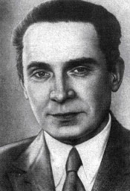 | Александр Леонидович Чижевский  …Есть некая внеземная сила, воздействующая извне на развитие событий в человеческих сообществах. Одновре-менность колебаний солнечной и человеческой деятельности служит лучшим указанием на эту силу.

